30 ans le Noir

-Mon petit Mickael, ce soir, des amis viennent jouer aux cartes à la maison. Tu viendras leur dire bonsoir, et puis tu iras te coucher.
-Bien, Papa.
-Tu verras, un de mes amis est noir.
-Et qu’est ce qu’il fait comme travail ?
-Il soigne les animaux. Il est vétérinaire.

Mickael, 5 ans, réfléchit longuement :
-Mais alors, il doit soigner les lions !

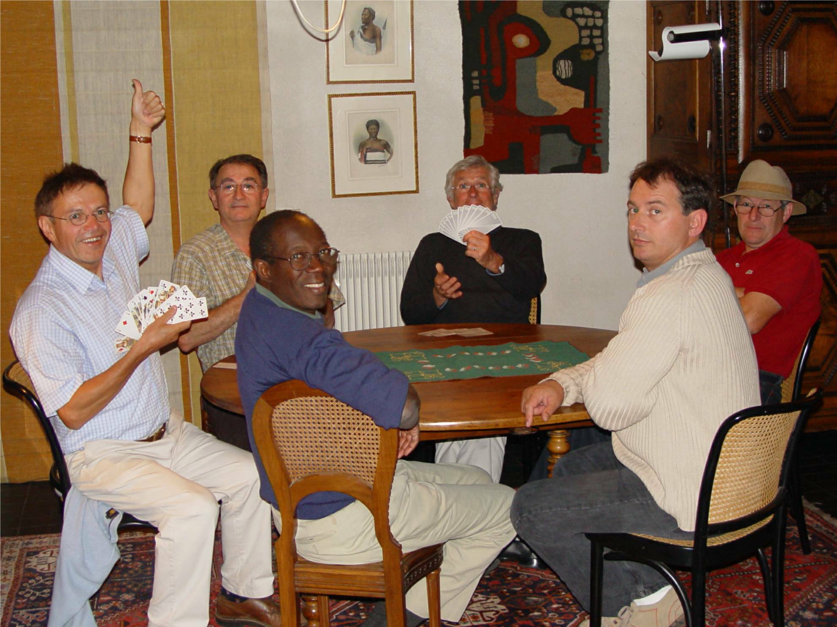
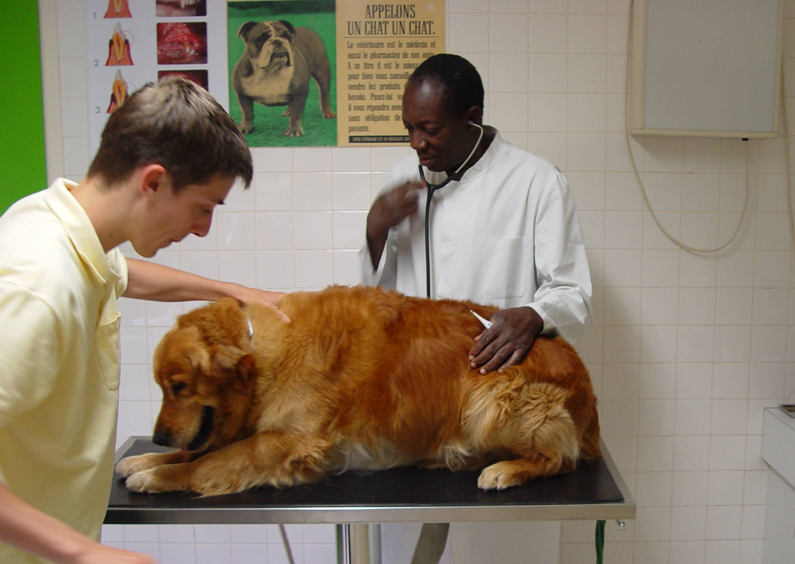

Trente ans après, Auguste ne soigne toujours pas les lions mais Novak, et joue toujours au tarot.

© tricotin.net/Histoires 01/03/08

